三亚学院《 热带园林工程》课程章节教案
章节 | 第三章 竖向设计与土方工程
学时 | 8 | 班级 | 园林 | 时间
教学目标与  要求 | 教学目标：认知层面：认识竖向设计与土方工程之间的关系，竖向设计的在整个项目中的重要性。 知识层面：掌握土方工程量的计算方法。 能力层面：能看懂竖向设计图，并能有效进行二维图纸与三维模型的转换，能进行竖向设计。  教学要求：了解：土方施工 理解：土方工程量计算 掌握：竖向设计以及其与土方工程量的关系
教学重点与  难点 | 教学重点：土方工程所包含的基本内容，在施工中所需要注意的地方。竖向设计的内容以及表现方法，学会绘制施工图中的竖向设计图。  教学难点：土方工程量的计算方法，了解影响土方工程量的各类因素，掌握设计时土方的处理方式。
课堂教学方法 | 1、理论教学以多媒体教学为主，文声像并茂，激发学生的学习兴趣，提高学习效率，同时用传统的板书作为辅助。  2、结合实践教学，让学生绘制图纸，并予以点评  3、土方工程的学习上，可以采用现场教学的方式，对相关的工程内容进行现场分析，让学生更好地将理论契合实际。  4、鼓励学生在课余时间多查阅相关知识，将不明白的问题课上提出，并进行讨论，起到教学相长的作用。  5、制作相关模型，使学生对地形有一个竖向的概念。
课程改革与  创新 | 1、理论知识的深刻理解需要实践来辅助，图片以及视频资料能帮助学生更好地理解。  2、通过提问的方式引发学生的思考，然后讨论，最后给出答案，以便加深印象。  3、做一些相关的练习，以深化理论知识，并且了解自身不足之处，同时也进一步强化了学生对土方工程以及竖向设计的掌握。
作业与思考题 | 1、园林工程中哪些地方会涉及到竖向设计。  2、竖向设计的五种表示方法主要针对什么情况下使用。  3、临摹自己所收集的典型图纸中的竖向设计，并画出剖面图。
授课情况总结

注：1．每次课（2或4学时）填写课程章节教案首页；
2．教案与讲义正文附后，手书打印均可。
【教学过程】
教学步骤 | 教学内容 | 设计意图  表达方式
1．通过图片引入竖向设计概念 | 一、竖向设计概述  竖向设计：是指在一块场地上进行垂直于水平方向的布置和处理。  园林用地的竖向设计：是园林中各个景点、各种设施及地貌等在高程上如何创造高低变化和协调统一的设计。  竖向设计的原则：在充分利用原地形的前提下，适当进行改造。  竖向设计本质:寻找最合适的场地；让场地启发规划方式；提取所有的场地潜在价值。 | 用照片吸引学生的注意力及启发他们的好奇心。介绍相关竖向设计概念。
2．引入课程重点内容 | 二、竖向设计的内容  提问：你觉得在园林工程哪些地方会涉及到竖向设计？  地形设计  园路、广场、桥涵和其他铺装场地的设计  建筑及园林小品的标高  植物种植在高程上的要求  排水设计  管道综合 | 通过提问的方式引发学生的思考，然后讨论，最后给出答案，印象深刻。
2．引入课程重点内容 | 三、竖向设计的表示方法  1、等高线法  等高线：就是绘制在平面图上的线条，它将所有高于或低于水平面、具有相等垂直距离的各点连接成线。  等高距：指在一个已知平面上任何两条相邻等高线之间的垂直距离，而等高距是一个常数。  - 等高线的特点：  - 1、在同一条等高线上的所有的点，其高程都相等。  - 2、等高线水平间距的大小可以表示地形的倾斜度的大小，等高线越密，地形倾斜度越大  - 3、所有等高线都是闭合的。  - 4、等高线一般不相交或重叠  图片讲解  2、透视表达法  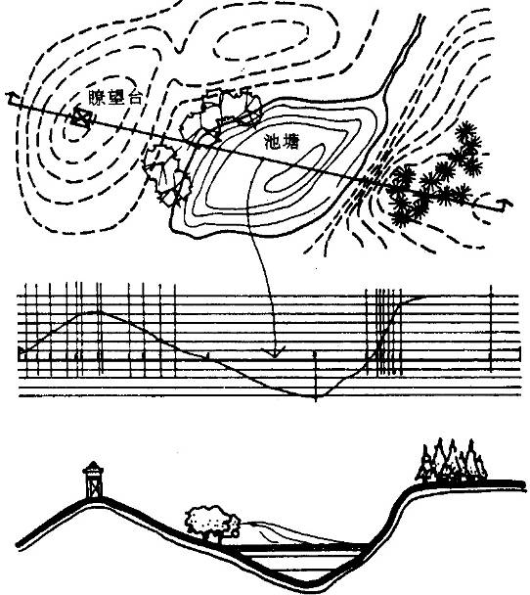  3、坡度标注法  对地形的描述可以用坡度的方法表示，坡度即地形的倾斜度，通过坡度的垂直距离与水平距离的比率说明坡度大小，坡向采用指向下坡方向的箭头表示，坡度百分数应标注在箭头的短线上。  案例分析  4、重点高程坡向标注法  在平面地形图上，往往将图中某些特殊点（园路交叉点、建筑物的转角基底地坪、园桥顶点等）用十字或圆点或水平三角标记符号来标明高程，用细线小箭头来表示地形从高至低的排水方向。  案例分析  5、地形设计的模型表达法  模型赏析  提问：这个5种方法的主要针对什么情况下使用？  学生回答  教师点评，总结 | （介绍两个概念前，提问关于等高线的一些常识但容易错的问题）  通过图详细分析三者之间的关系以及如何转换。  常用的表示方法，强调注意坡向。  希望通过刚刚的理论学习，学生能进行更加深入的思考，加深对这5种方式的理解，提高运用能力。
2．引入课程重点内容 | 四、土方工程量  竖向设计合理与否将直接影响土方工程量，好的竖向设计在以设计意图为前提的基础上，必须尽量减少土方工程量。  影响土方工程量的因素：  （1）竖向设计是否遵循“因地制宜”的设计原则  （2）园林建筑与地形结合情况  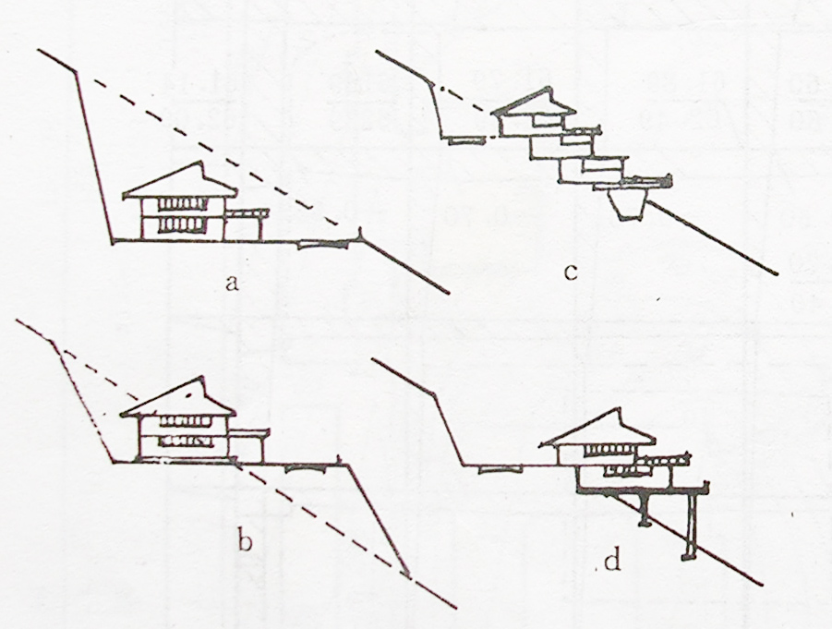  提问：这4个中，谁需要动的土方量最少？为什么？  （3）园路的选线对土方工程量的影响  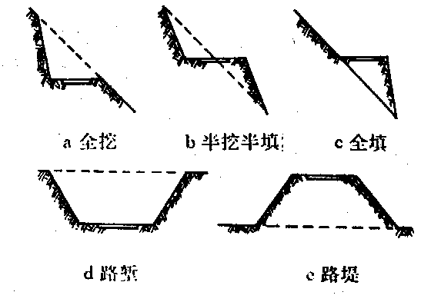  - 缩短土方调配运距，减少搬运  前者是设计时可以解决的问题，即土方调配图时，考虑周全，将调配运距缩到最短；后者则属于施工管理问题，往往为运输道路不好或施工现场管理混乱等原因，卸土不到位，卸错地方而造成的。  - 合理布置管道线路和埋深，重力流管要避免逆坡埋管  土方施工工艺照片  观看土方施工 | 结合实际图纸解读各个内容  希望学生通过常识能分析出正确答案。  理论知识的深刻理解需要实践来辅助，图片以及视频资料能帮助学生更好地理解。
3．通过小结，概述本课内容，并布置作业 | 课堂小结和课堂阅读  小结：  通过本章节的学习，学生对竖向设计有了更加深入的认识，并能掌握竖向设计，了解影响土方工程有那些因素。  作业：  1阅读《实训手册》第二章中的地形工程并完成后面的自测练习  2 临摹自己所收集的典型图纸中的竖向设计，并画出剖面图。  课后反思： | 通过课堂总结，让学生回顾本课程重点及难点。

《竖向设计与土方工程》讲义
今天我们上的《竖向设计与土方工程》在园林工程项目中属于前期工程，其施工的好坏决定了往后工程的效果，同时也决定了整个项目的成败。竖向设计是大家容易忽略，但是又是非常重要的内容，而土方工程则是对竖向设计的施工，例如如果竖向设计没有做好，会影响排水，那道路可能就容易积水，植物容易内涝，因此，希望大家认真学习本章内容。好，我们现在开始今天的学习：
一、竖向设计概述
- 竖向设计：是指在一块场地上进行垂直于水平方向的布置和处理。
- 园林用地的竖向设计：是园林中各个景点、各种设施及地貌等在高程上如何创造高低变化和协调统一的设计。
竖向设计的原则：在充分利用原地形的前提下，适当进行改造。
利用为主，改造为辅，因高堆山，就低凿水
竖向设计本质:
寻找最合适的场地；让场地启发规划方式；提取所有的场地潜在价值。
- 我国现行的相关规范与标准主要有：
  - 1、《城市道路交通规划设计规范》
  - 2、《城市用地竖向规划规范》
  - 3、《防洪标准》
  - 4、《城市居住区规划设计规范》
  - 5、《室外排水设计规范》
二、竖向设计的内容
- 地形设计
- 园路、广场、桥涵和其他铺装场地的设计
- 建筑及园林小品的标高
- 植物种植在高程上的要求
- 排水设计
- 管道综合
三、竖向设计的表示方法
等高线：就是绘制在平面图上的线条，它将所有高于或低于水平面、具有相等垂直距离的各点连接成线。
等高距：指在一个已知平面上任何两条相邻等高线之间的垂直距离，而等高距是一个常数。
等高线的特点：
- 1、在同一条等高线上的所有的点，其高程都相等。
- 2、等高线水平间距的大小可以表示地形的倾斜度的大小，等高线越密，地形倾斜度越大
- 3、所有等高线都是闭合的。
- 4、等高线一般不相交或重叠。

地形处理
1.平垫沟谷
在园林建设过程中,有些沟谷地段须垫平。平垫这类场地的设计，可以用平直的设计等高线和拟平垫部分的同值等连接。其连接点就是不挖不填的点,也叫“零点”；这些相邻点的联线，叫做“零点线”，也就是垫土的范围。
2．削平山脊
将山脊铲平的设计方法和平垫沟谷的方法相同,只是设计等高线所切割的原地形等高线方向正好相反。
梯田的形成与等高线设计表达有很大的共同点
提示:地形的等高线设计图为园林喷灌系统设计、园林排水管线设计、种植设计的鱼鳞坑的选点设计和建筑的选点有着密切的关系．
地形的设计表达
地形设计表达方法中的 地形断面
2、透视表达法
3、坡度标注法
对地形的描述可以用坡度的方法表示，坡度即地形的倾斜度，通过坡度的垂直距离与水平距离的比率说明坡度大小，坡向采用指向下坡方向的箭头表示，坡度百分数应标注在箭头的短线上。
- 地形类型：平地、坡地、山地
- 平地指园林地形中坡度小于4%的较平坦用地。
- 坡地指倾斜的地面，园林中可以结合坡地地形进行改造，使地面产生明显的起伏变化，增加园林艺术空间的生动性。
- 山地：其坡度在50%以上。山地根据坡度大小又可以分为急坡地和悬坡地。
地形处理
3、土方工程量因素:
1 整个园基的地形是否遵循“因地制宜”这一至关重要的原则。公园地形应顺自然,充分利用原地形,宜山则山，宜水则水。
2 园林建筑和地形的结合情况。园林建筑、地坪的处理方式,以及建筑和其周围环竟的联系,直接影响着土方工程,从图看,a的土方工程量最大,b其次,而d又次,c最少。可见园林中的建筑如能紧密结合地形,建筑体型或组合能随形就势,就可以少动土。
4、重点高程坡向标注法
在平面地形图上，往往将图中某些特殊点（园路交叉点、建筑物的转角基底地坪、园桥顶点等）用十字或圆点或水平三角标记符号来标明高程，用细线小箭头来表示地形从高至低的排水方向。
5、地形设计的模型表达法
- 地形设计的模型表达
- 术语
- 坡向：地表倾斜面的朝向，阴坡 阳坡
- 坡度：地表倾斜的程度 陡坡 缓坡
- I =h/L 式中 I ---坡度 （％）; h ---高差 （m）; L ---水平间距 （m）
- 坡角：坡面与水平地面的夹角
- 场地竖向排水坡度控制 %
- 场地种类 最大 最小 最适
- 草坪 33 1.0 1.5-10
- 运动草坪 2 0.5 1
- 栽植地表 视土质而定 0.5 3-5
- 铺装场地:平原 1 0.3
- 铺装场地:丘陵 3 0.3
- 为安全起见,广场的纵坡应小于 7％,横坡不大2％；停车场的最大坡度不大于2.5%；一般园路的坡度不宜超过8％。超过此值应设台阶,台阶应集中设置。为了游人行走安全,避免设置单级台阶。

四、土方工程量
竖向设计合理与否将直接影响土方工程量，好的竖向设计在以设计意图为前提的基础上，必须尽量减少土方工程量。
影响土方工程量的因素：
- 竖向设计是否遵循“因地制宜”的设计原则
- 园林建筑与地形结合情况
亩鉴室—为北海公园琼岛北坡一独立小院。它依山而建，体现了建筑与地形的完美结合。
画中游是万寿山西段的一处重要的景点建筑 ，画中游由于地处半山腰，丰富多彩的楼台亭阁，分别建在不同的等高线上，由远处望去，在青山翠柏中，簇拥着一组由各色琉璃瓦组成的建筑群，高低相依，深暗得体，酷似一幅中国山水画。
- 园路的选线对土方工程量的影响
- 多设计小地形、微地形，少进行大规模的挖湖堆山
- 缩短土方调配运距，减少搬运
前者是设计时可以解决的问题，即土方调配图时，考虑周全，将调配运距缩到最短；后者则属于施工管理问题，往往为运输道路不好或施工现场管理混乱等原因，卸土不到位，卸错地方而造成的。
- 合理布置管道线路和埋深，重力流管要避免逆坡埋管
二、土方施工
- 土方施工工艺
1场地平整
- 土方施工工艺
2基坑开挖
- 土方施工工艺
3填土
- 清理场地
- 土质检验
- 夯实
- 找平

作业：
- 1 阅读《实训手册》第二章中的地形工程并完成后面的自测练习
- 2 临摹自己所收集的典型图纸中的竖向设计，并画出剖面图。

